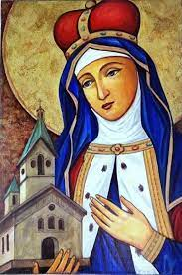
Matko Śląskiej Ziemi, Opiekunko rodzin i dzieci!
Święta Jadwigo – oręduj za nami!

Zapraszamy do udziału w kolejnym konkursie organizowanym przez nasze Przedszkole,
tym razem pod hasłem:

„ŚW. JADWIGA – NASZA PATRONKA”

- Konkurs plastyczny trwa od
28.09 – 11.10.2021r.
- Prace należy składać osobiście do dnia
11.10.2021 r. u Wychowawcy grupy
- Format A4, dowolna technika plastyczna:
rysowanie, malowanie, wyklejanie, wydzieranie,
techniki łączone

